Dossier de Prensa
Madrid, Junio de 2015

CONTENIDOS

LA PASTA, SU ORIGEN
GRAGNANO, LA CIUDAD DE LA PASTA
GARÓFALO, ARTESANÍA Y TECNOLOGÍA CON MÁS DE 200 AÑOS DE EXPERIENCIA
LA PASTA, UN MUNDO POR DESCUBRIR
- Cómo diferenciar tipos de Pasta
- Así se cocina la Pasta
- Lo que nunca verás en la cocina de un italiano
- Curiosidades de la Pasta

Más información sobre Garofalo
http://www.pastagarofalo.it/es_es/
Facebook – Pasta Garofalo España

LA PASTA, SU ORIGEN
Desde el siglo III a.C. hasta nuestros días, la pasta ha sido un plato esencial de la cultura mediterránea. Sin embargo, su origen es bastante controvertido: los expertos han lanzado numerosas hipótesis y se han generado muchas leyendas alrededor de su nacimiento.
La primera evidencia de la existencia de algo similar a la pasta se remonta siglo III a.C, cuando los griegos utilizaron la palabra griega laganon para referirse a una gran lámina plana de masa cortada en tiras. De laganon prorcede Laganum, mencionado en los escritos de Cicerón.
Una de las hipótesis más aceptadas es la que afirma que la pasta seca fue creada en Oriente Medio e introducida en Sicilia y en el resto de Italia acompañando a las invasiones árabes. De hecho, la pasta seca está documentada por primera vez en textos musulmanes alrededor del siglo X, con el nombre de ittrija.
El hecho es que algunos siglos después de la invasión árabe de Sicilia, empezamos a encontrar productos de pasta en diversas zonas de Italia, sobre todo en la región de Nápoles, aunque también se observa producción y venta de pasta seca (fidei) en Liguria. El centro-norte, sin embargo, aún se mantenía ligada al consumo de pasta fresca (lasaña, tallarines, raviolis...). Así, el consumo de pasta seca se difunde por la Península Itálica, llegando a ser un plato muy apreciado y codiciado. La pasta hasta ese momento es considerada un producto que sólo las clases más pudientes se pueden permitir.
Fue bajo el gobierno español de Nápoles, a finales del siglo XVII, cuando se produjo una hambruna terrible debido a la escasez de carne y verdura, las dos principales fuentes de alimentación de los napolitanos, conocidos hasta entonces como mangiafoglie, “comehojas”. Frente al nerviosismo de la población y por miedo a los motines, se promovió una mayor producción de maccheroni (spaghetti), que fueron adoptados como nuevo plato de diario, tanto que de mangiafoglie los napolitanos pasaron a ser conocidos como mangiamaccheroni.
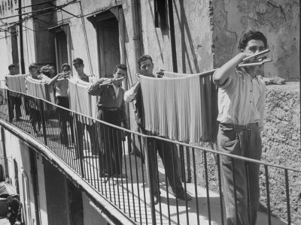
La ciudad de Gragnano era ya por entonces conocida como la patria de la pasta de trigo, y a mediados del siglo XVIII la Administración de la ciudad redefinió su ordenación urbanística a fin de favorecer el secado de los “maccheroni”. Una acción que atestigua la importancia de la producción de pasta en esta zona ya en aquellos tiempos.
En cualquier caso, los orígenes de la pasta como especialidad italiana por excelencia están asociados a la tradición del cultivo del trigo en el mundo romano, en el sur de la península y en las colonias, y a la costumbre de mezclar cereales con agua que ha sido la base de la gastronomía mediterránea desde hace varios milenios.

GRAGNANO, LA CIUDAD DE LA PASTA
Viajamos hasta el sur de Italia, a la comarca de Napoli, en la región de Campania. Aquí se encuentra Gragnano, la ciudad conocida como “la cuna de la pasta” por sus cualidades naturales para la producción de esta exquisitez gastronómica. En esta ciudad la tradición de la pasta seca se ha transmitido de padres a hijos, haciéndola famosa en el mundo.
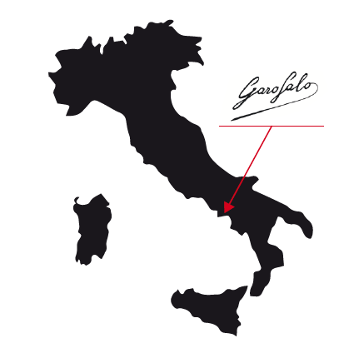
Gragnano, la tierra del trigo, es un lugar mágico para la pasta. Por su particular microclima y cercanía al mar, está considerada como el mejor lugar para la producción de pasta en el mundo entero. Plagada de molinos y manantiales de agua mineral y diseñada siguiendo la dirección del viento y del sol, esta villa napolitana ofrece las condiciones climáticas y de humedad idóneas para el secado natural de la pasta, el proceso más delicado y determinante en la calidad y en la perfecta consistencia del producto final.

Su particular posición geográfica la hace un sitio propicio para ello: en un altiplano de cara al mar, a altitudes que oscilan entre 350 y 600 metros, a los pies de los Montes Lattari. El clima es suave, equilibrado y ligeramente húmedo todo el año, lo cual permite secar la pasta de forma gradual. En concreto, este clima especial se debe a la alternativa de los vientos Ponentino (seco) con el Vesubiano (cálido y húmedo).
De hecho, tanta es la importancia del secado que la vía principal de la ciudad, vía Roma, fue remodelada de forma que tuviera una mejor exposición al sol y pudiera convertirse así en una especie de gigante secadero al aire libre. De ahí, las conocidas fotos de las calles de Gragnano cubiertas de cañas de las que cuelgan vermicelli y ziti.

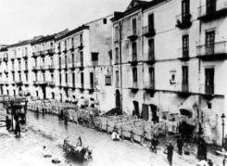
En el siglo X hay constancia de 25 molinos de agua (en el Valle de los Molinos) que producían distintos tipos de harina para todo el Reino de Nápoles. En el siglo XVI se constituye la corporación de los vermicellari, de donde nace la tradición de la pasta que conocemos hoy. Hasta entonces la producción había sido de escala familiar, y es a partir del siglo XVII cuando se empieza una producción más industrial, que con sus bajos costes hace de la pasta el alimento perfecto en la situación de hambruna que se vivió en la zona en el siglo XVII.

A comienzos del siglo XIX en Gragnano había 70 pastificios, y unas décadas después, el 75% de la población activa trabajaba en la industria de los macarrones: había más de 100 pastificios y se producían más de 100 toneladas de pasta al día.
GARÓFALO, ARTESANÍA Y TECNOLOGÍA CON MÁS DE 200 AÑOS DE EXPERIENCIA
Por su origen, calidad y prestigio, la pasta Garofalo ocupa un puesto de honor en la gastronomía de Italia. El secreto de su éxito se basa en el uso de la mejor materia prima y en el esmerado proceso de elaboración, que conjuga la tecnología más avanzada con una artesanía heredada de más de 200 años de tradición y experiencia.
En 1789 nació en Gragnano el pastificio Lucio Garofalo, la fábrica que produce una de las pastas de mayor calidad de cuantas se fabrican en Italia. Desde que les fuera concedido el primer permiso para la elaboración y comercialización de pasta en toda Italia, los técnicos de Garofalo han desarrollado una tecnología de vanguardia, aplicando los conocimientos de generaciones de artesanos, desde la elección de las materias primas hasta la obtención del extenso surtido de cortes especiales que caracteriza a la marca.
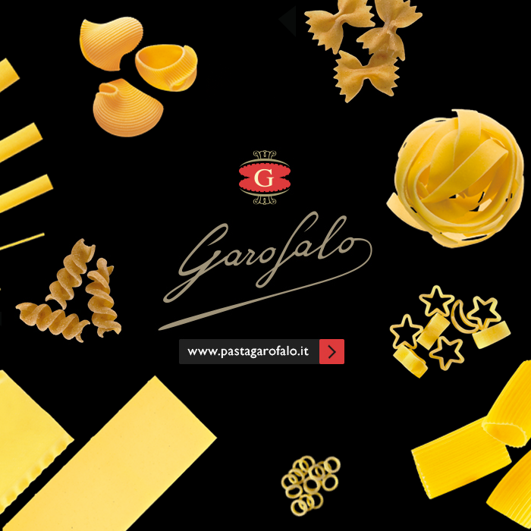
La familia de Garofalo se compone de más de un centenar de hombres y mujeres, muchos de ellos descendientes de los primeros maestros artesanos de la pasta, portadores de una pasión y un oficio que se ha transmitido de generación en generación y que les ha permitido desarrollar un avanzado método con el que poder supervisar todas las fases de producción: desde la selectiva elección del mejor grano, hasta el envasado diseñado para preservar intactas las cualidades del producto, pasando por el apreciado arte del corte, específico para cada tipo de pasta.
Los habitantes de Gragnano y los trabajadores de Garofalo saben de pasta, es su pasión, y cada día lo demuestran con un peculiar reto: deleitar a sus compañeros de trabajo con una receta típica italiana. En la fábrica de Garofalo se realizan turnos, de forma que cada día uno es el designado para adentrarse en el fabuloso mundo de la cocina y deleitar al resto de trabajadores.
Spaghetti, elicoidali, mafalda, penne, tagliatelle…y hasta un centenar de tipos de pasta Garofalo forman parte del completo surtido de cortes con los que sus trabajadores mantienen viva la pasión por este producto.
Si los conocedores de la pasta consideran a Garofalo como el mejor productor en el mundo no sólo es debido a su tecnología de vanguardia, o a que como artesanos del segundo milenio, aplican los conocimientos de generaciones de artesanos de pasta a un producto al que aman tanto como la tierra en que viven. Es también porque, además, sabens cómo comer pasta antes de saber cómo producirla. Hoy se hace la pasta mejor que en el pasado pero siguen en continua búsqueda del perfecto equilibrio y sabor.

Proceso productivo de la pasta
La herencia de Garofalo durante todos estos siglos de andadura es la inteligencia artesana. Esto ha permitido desarrollar una tecnología capaz de controlar todas las fases de producción de la pasta, desde la elección de la materia prima hasta el embalaje:

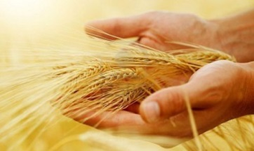 | - Selección del trigo  Las pastas se elaboran a partir del trigo. En el caso de Garofalo se elabora con materia prima de alta calidad a través de la elección precisa de los trigos duros más adecuados.  - Las pastas de menor calidad se obtienen del trigo blando (95% de la producción mundial; < calidad).  - Las pastas de alta calidad son obtenidas a partir del trigo duro (5% de la producción mundial; > calidad).
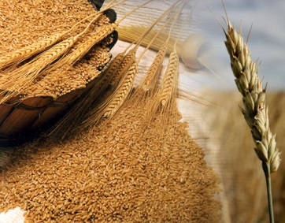 | - Molienda  Tras la molienda del trigo duro se logra la sémola. La calidad de la sémola que se obtiene de este trigo duro es determinada por dos elementos: el porcentaje de proteínas que contiene y la calidad y cantidad de gluten. Estos elementos aseguran la firmeza, resistencia y elasticidad de las pastas secas de calidad.  Pasta estándar Garofalo  Proteínas 10,5 14  Cantidad de gluten 8,5 11,5  Calidad del gluten >55 >75
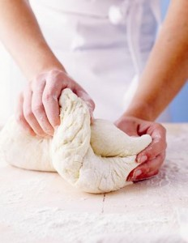 | - Amasado  Mezcla de la sémola fresca de 100% trigo duro y agua para obtener la masa que dará vida a la gran variedad de formatos. Hoy podemos hacer la pasta mejor que en el pasado pero seguimos en continuo examen de la unión entre la sémola y el agua, buscando el perfecto equilibrio y sabor.
- Trefilado
El corte de la masa obtenida se realiza habitualmente con moldes de teflón. Sin embargo, Garofalo los realiza con moldes de bronce dotando así a la pasta de una textura porosa que captura el condimento de una forma única.

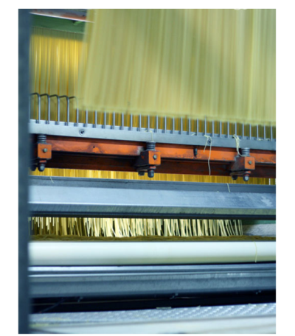 | - Secado  El secado en la elaboración de las pastas secas es el paso más delicado puesto que determina el color, la elasticidad y la firmeza de cocción de la pasta. El producto se seca hasta obtener una humedad del 12% aproximadamente.  Reducir el contenido de agua fue una vez el trabajo del sol y el viento por el cual, el área de Gragnano es mundialmente conocida. Actualmente, el secado de la pasta Garofalo tiene lugar lentamente y a bajas temperaturas para conseguir que las características organolépticas y nutricionales del trigo duro se mantengan intactas.
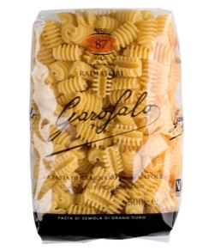 | - Embalaje  En Garofalo, toda la experiencia nos aporta la seguridad de mostrarnos de manera completamente transparente a través de nuestro embalaje.

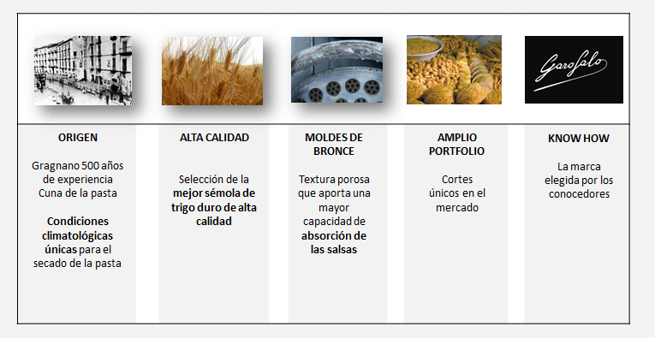
Atributos diferenciales de una marca de alta calidad

LA PASTA, UN MUNDO POR DESCUBRIR
Para entender la gastronomía italiana hay ante todo que entender su particular historia, fundada sobre las ciudades-estado. Al contrario que otros países europeos como Francia, Inglaterra y España, que ya en el siglo XVI tenían un territorio bastante homogéneo y controlado centralmente, Italia no alcanzó a una situación parecida hasta 1861 con su unificación.
Las ciudades han sido, por lo tanto, el centro social, político y productivo durante muchos siglos. Era una economía a la vez autárquica y de comercio: en los territorios alrededor de las ciudades se cultivaba y producía lo necesario y en las ciudades se comerciaban los productos elaborados, como la pasta, el aceite de oliva o el queso.
Todo esto indica que hay a la vez una idea general de la pasta como plato italiano y, al mismo tiempo, miles platos distintos y únicos a nivel local. Estas diferencias locales son el germen de las múltiples formas en las que se presenta la pasta y la gran variedad de salsas que la acompañan, creando así toda una cultura alrededor de los distintos cortes de pasta y su combinación con las salsas.

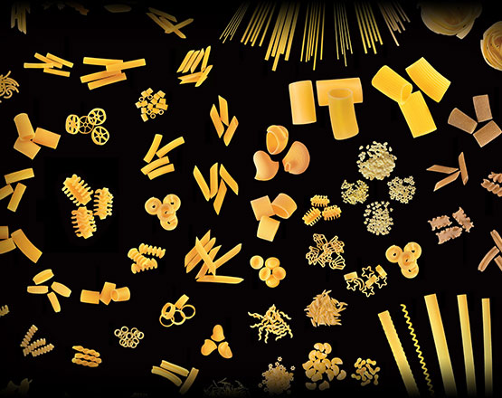

Cada formato tiene unas características de espesor, de superficie en contacto con la salsa y de diámetro, que hacen que la salsa interactúe de forma distinta:
- La pasta larga (spaghetti, linguini, capellini, fusilli lunghi...), en general, queda mejor con salsas más líquidas o cremosas, con menos tropezones. La pasta larga es la que más superficie ofrece, y la salsa tiene así más sitio donde agarrarse. Al llevarla a la boca, recogida en una pequeña madeja, la sensación es también particular: hay muchas capas finas de pasta y entre cada una un poco de salsa: el ratio salsa/pasta es muy alto (y satisfactorio).

- La pasta corta (penne liscie o rigate, rigatoni, elicoidali, radiatori, fusilli...) puede tener espesores distintos y huecos de diferente tamaño, que también determinarán con qué tipo de salsa es preferible tomarlas. No es lo mismo la cantidad de salsa que agarra la forma de un penne ziti rigate, que la forma de un rigatone: en las formas con un diámetro de hueco mayor, hay más probabilidad de que entre más cantidad de salsa. El radiatori es una forma particular de Garofalo que reúne características consideradas óptimas de la pasta corta; se pueden comer pinchando con el tenedor, al mismo tiempo que absorbe la salsa entre sus múltiples huecos, todo esto acompañado de una textura en boca sueva y carnosa que incita a morder la pasta.
No podemos dejar de mencionar otra característica clave de cara a la combinación entre el corte y la salsa: la rugosidad en la pasta. Una pasta de superficie más rugosa se mezclará mejor con la salsa. Las estrías/rayas en la superficie de cierta pasta corta (por ejemplo de un penne ziti rigate) añaden más agarre aún, cosa que se considera positiva. Aun así, una pasta lisa si es de buena calidad tendrá un buen factor de agarre, y se valora mucho. Ciertos platos además requieren pastas lisas – por ejemplo las sopas, donde el factor agarre no tiene importancia.
La rugosidad de la pasta viene dada asi mismo en función del tipo de molde utilizado en su producción. La gran mayoría de las pastas están producidas con moldes de teflón, mientras que sólo algunos pastificios utilizan Moldes de Bronce en la producción para conseguir una superficie de aspecto rugoso que ayudará a capturar mejor el condimento.
La pasta hueca, como por ejemplo los bucatini (espagueti hueco), están pensados para responder a las necesidades de cocción. Unos spaghetti gruesos como los bucatini, si no estuvieran huecos en su interior, no cocerían bien: cuando el centro estuviese hecho, el exterior estaría pasado.
Todas estas características – tamaño, rugosidad, forma – tienen que ver, al fin y al cabo, con cómo la pasta interactúa con la salsa. Por eso cuando hablamos de pasta no podemos dejar de hablar de la salsa que la acompaña.

Cómo diferenciar tipos de pasta
- Una pasta de alta calidad lleva a cabo un proceso de selección de los mejores trigos duros de alta calidad.

- Una vez seleccionado el trigo duro, la semolina obtenida es expuesta a estrictos controles de calidad en los que se analiza:
  - Color
  - Contenido de materias extrañas
  - Nivel de Proteínas
  - Calidad del gluten
  - Cantidad de gluten
La pasta de alta calidad consigue valores claramente superiores en el análisis de estas variables versus una pasta estándar.
- Asimismo, la diferencia no sólo es palpable en la materia prima, sino una vez que el producto está en el plato.
- No se deforma
- No tiene puntos negros/blancos
- Tiene una textura rugosa
- Más artesanal
- Absorbe todos los tipos de salsas
- Contiene un alto nivel de proteínas (14 gramos )
- Mantiene el color y la consistencia
Resultado final: firmeza, consistencia y sabor claramente diferencial

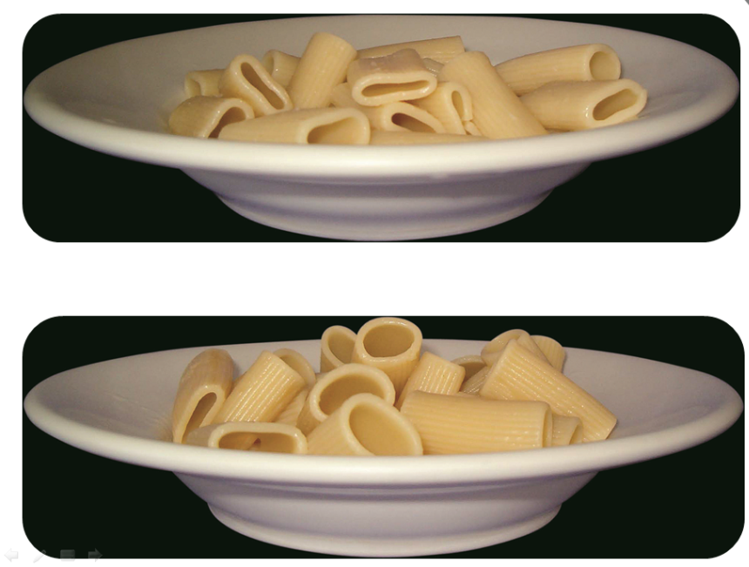
Así se cocina la Pasta
Aunque cocinar pasta es, en principio, un proceso sencillo es necesario tener presente una serie de puntos para obtener los mejores resultados…. empezando por utilizar pasta de alta calidad.
- Si la pasta va a ser plato único, debemos cocinar 120 gramos por persona. Si hay un segundo plato, la cantidad recomendada es 90 gramos.
- Utilizar una olla suficientemente grande para evitar que la pasta que se pegue.
- Utilizar mucha agua: aproximadamente, seis tazas de agua por cada ración de 120 gramos.
- Agregar 1 ½ cucharada de sal cada 480 g de pasta. La sal le da sabor a la pasta y ayuda a que el resultado final sea sabroso.
- Introducir la pasta cuando el agua está hirviendo fuertemente. Removerla para evitar que se apelmace. Si se agrega la pasta antes de que el agua esté hirviendo, ésta soltará el almidón y se pegará.
- Tapar la olla hasta que el agua empiece a hervir de nuevo. A continuación, destaparla y remover la pasta regularmente durante todo el proceso de cocción.
- El tiempo óptimo de cocción es de 10 a 12 minutos, aunque en todas las referencias encontrarás una indicación con el tiempo de cocción adecuado, cada forma tendrá unas indicaciones diferentes. La única forma de saber el momento exacto en que la pasta está “al dente” es probándola.
- Escurrir en un colador la pasta sin secarla completamente, y devolverla, rápidamente, a la olla o recipiente donde tengamos preparada la salsa pertinente.
- Una vez colada, servir la pasta inmediatamente con su salsa elegida, previamente, calentada.
- Los italianos comen la pasta en el momento. En el caso de que se demore su consumo, se puede reservar el propia de agua de cocción para añadirla posteriormente.
Lo que nunca verás en la cocina de un italiano
- Echar al agua de cocer la pasta, aceite o cualquier otro ingrediente que no sea sal
- Enjuagar la pasta con agua después de escurrida, ya que perdería casi todo su almidón y nutrientes.
- Partir los spaguetti.
- Consumir la pasta cocida el día anterior
- La pasta con pollo! Por cierto, la carbonara no lleva nata, ni bacon…
- La pasta de colores. La pasta de calidad, sabe a pasta y cualquier colorante mermaría su sabor.
- Añadir cantidades ingentes de salsa a una pasta: cada plato tiene su medida

Curiosidades de la Pasta
- Los italianos consumen mucha pasta: los datos de 2013 indican 28kg de pasta per cápita, que hacen 70g por persona y día. Puede ser con una salsa sencilla, con una elaborada, fresca, seca, al horno, en sopa, con legumbres: cualquier ingrediente puede combinarse con la pasta.
- En España, consumimos en 2014, 175 millones de kg de pasta. Es decir, una media De 4,9 kg per capita. Aunque alejados de Italia, somos los 34 consumidores de Europa y los 57 del Mundo.
- La pasta se come al dente. Hay pequeñas variaciones regionales (en Roma por ejemplo al dente es MUY al dente) y personales, pero en principio lo peor que se puede decir de una pasta es que esté scotta, pasada.
- Por esto, cuando se echa la pasta al agua hirviendo se suele avisar a todo el hogar. Esto implica que en pocos minutos los comensales tendrán que estar listos en la mesa.
- La pasta se cuece en abundante agua hirviendo con sal. Los italianos suelen tener una olla expresamente dedicada a la pasta, por lo que ya saben cuánta agua cabe y qué cantidad de sal es necesaria.
- La salsa tiene que estar lista antes de que se escurra la pasta. La pasta se escurre y se añade rápidamente a la salsa (en la sartén de cocción o en una fuente de servicio). Cuando se sirve la pasta en una fuente, se pone la salsa, o parte de ella, en la fuente para que al volcar la pasta se encuentre rápidamente con ella.

Relaciones con los medios:
Beatriz Núñez – Jefe de Producto Garofalo
Tel. 954 589 200 beatriz.nunez@herba.es

Paloma Aguilera /Elena Gallego– ACH Cambre
Tel. 91 745 48 00 paguilera@achcambre.es/egallego@achcambre.es

